骆乃斌 |  | 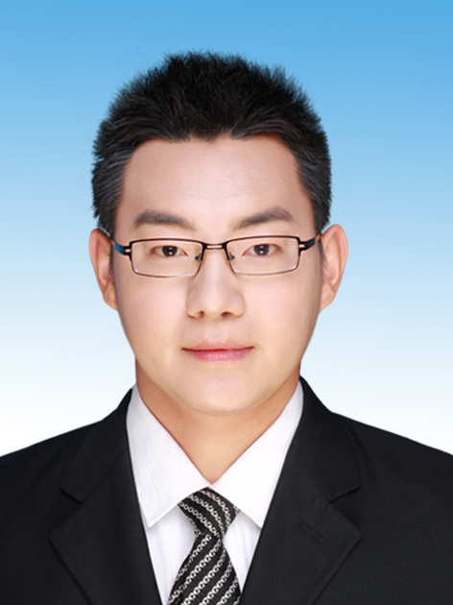
  毕业院校： | 上海大学(2016年4月) | 学历： | 硕士研究生
  专业： | 计算机应用技术 | 年龄： | 25(1990/12)
  性别： | 男 | 籍贯： | 江苏宿迁
 | 联系方式
手机： 13585787696(上海) | 邮箱： jsluonaibin@163.com | 地址： 上海市 宝山区

教育经历

 | 2013.9 - 2016.4 | 上海大学 | 计算机应用技术 | 硕士
 | 2009.9 - 2013.6 | 长春工程学院 | 计算机科学与技术 | 本科

求职意向

 | 软件开发工程师
专业技能

 | Java/J2EE | 熟练掌握Java基本语法，熟悉Java库。了解JSP、HTML5、CSS、Bootstrap。
 | 数据结构及算法 | 熟练掌握基本的数据结构，熟悉基本的排序、搜索算法，以及一些经典的动态规划算法。
 | 数据库 | 熟悉MySQL/SQL Server, 熟悉SQL语句。
 | Linux | 了解linux常用命令。
 | Python | 了解python基本语法，并使用python做过相关的机器学习实践。
 | 机器学习/数据挖掘 | 了解一些经典的机器学习/数据挖掘理论和一些算法。

实习经历

 | 上海携程  2015.6 – 至今 | 机票研发部平台组  使用C#技术完成组内网站搭建相关工作。

项目经历

 | - 网络问卷调查  数据挖掘系统  2014.6 - 2014.10 | 项目描述  网络问卷调查数据挖掘系统，主要是通过分析网络问卷调查数据，分析问卷用户的答题习惯，并建立相关模型。  项目职责  主要负责基于关联规则的数据挖掘模块，通过分析用户属性，问卷属性和用户答题习惯之间的数据关系，建立关联规则模型。  项目成果  项目周期4个月，成功使用问卷数据建立关联分析模型，并且使用该模型可以分析不同用户的特征。
 | - 华测创时矿井监测系统  2013.9 - 2013.12 | 项目描述(ExtJS+Hibernate+mysql)  华测创时矿井监测系统，主要是通过各种传感器数据，以及人员位置信息来实时监测井下环境的情景系统。主要模块有矿井布局结构建模、井下环境监测及报警、井下人员定位、用户管理的模块。  项目职责  主要负责用户管理的模块，设计并布局系统的人事管理模块，包括人员信息管理、部门管理、权限管理等。  项目成果  项目周期4个月，于2013年12月完成相关功能调试。

校内经历

 | 2015.1  2013.9 - 2015.5 | 上海科技馆志愿者服务  积极参加学校学术节|体育节|艺术节

获奖情况

 | 2014.11 | 上海大学ACM竞赛优胜奖
 | 2013.6 | 获得优秀学生
 | 2012.6 | 获得英语六级证书
 | 2010～2012 | 获得学校二、三等奖奖学金

自我评价

 | 做事 | 做事专注认真, 抗压能力强；喜欢接受新事物；迎接挑战；
 | 为人 | 以团队为中心, 能和团队保持步调一致；与人为善，和同学间关系和睦；
 | 爱好 | 阅读，跑步，羽毛球

